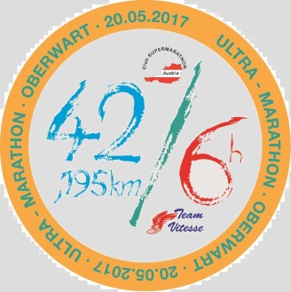 | Peter Linsbauer  peter_linsbauer@aon.at
Anmeldeformular
Marathon + 6h ULTRA
Oberwart
20.05.2017
Ausrichtung eines Marathon- und 6h Ultralaufes in Oberwart
Der Reinerlös dient einem sozialen Zweck

Wertung: ULTRA Marathon (zutreffendes ankreuzen)

Familienname: Mustermann Vorname: Max

Geb.Dat.: 01.01.1900 Verein: xxxxxxxxxxx

PLZ + Wohnort: 1000 Wien Straße: Musterstraße 5

Telefon: 00000000000 Email: xxxx@xxx.at

Wie viele Marathons bist du bis 20.05.2017 gelaufen? 00

Wie viele Ultras bist du bis 20.05.2017 gelaufen? 00

Sonstige Informationen für meinen Moderator:

Anmeldung an: peter_linsbauer@aon.at

